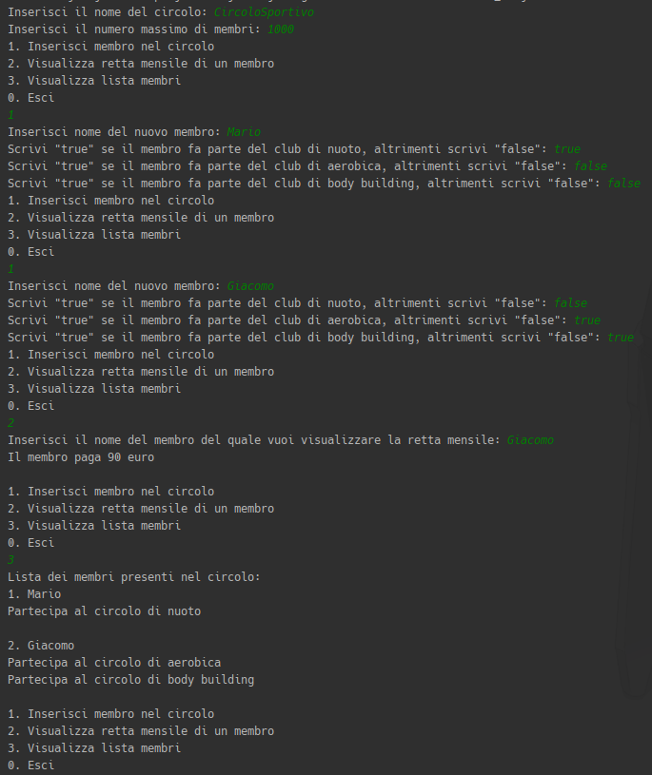
Analisi del funzionamento del programma:

Il programma chiede di inserire il nome del circolo e i membri massimi.
Nel menú che apparirá dopo si possono scegliere 4 opzioni.
La prima opzione aggiunge un membro nel circolo, chiederá il nome del membro e quali attivitá pratica. La seconda chiederá il nome di un membro e scriverá la retta mensile. L’opzione successiva visualizzerá i membri del circolo facendo vedere di quali club fanno parte. L’ultima opzione fa terminare il programma.

Analisi del codice del programma:
Il programma é composto da 3 classi: La classe Club, la classe Member e la classe Menu che contiene il metodo main.
La classe Member indica il nome del membro e a quali circoli é iscritto.
Invece la classe Club contiene il nome del circolo e un array di tipo Member. I metodi principali di questa classe permettono di aggiungere un membro(addMember) e di ottenere la retta mensile dato il nome di un membro(getMemberFee). Inizialmente il metodo vede se il membro che si sta cercando é presente e nel caso sia presente fará un calcolo molto banale per ottenere la retta mensile. Altrimenti ritornerá una stringa indicando che il membro non esiste.
Nella classe Menu é presente il metodo main che esegue un semplicissimo menú.

UML del programma:
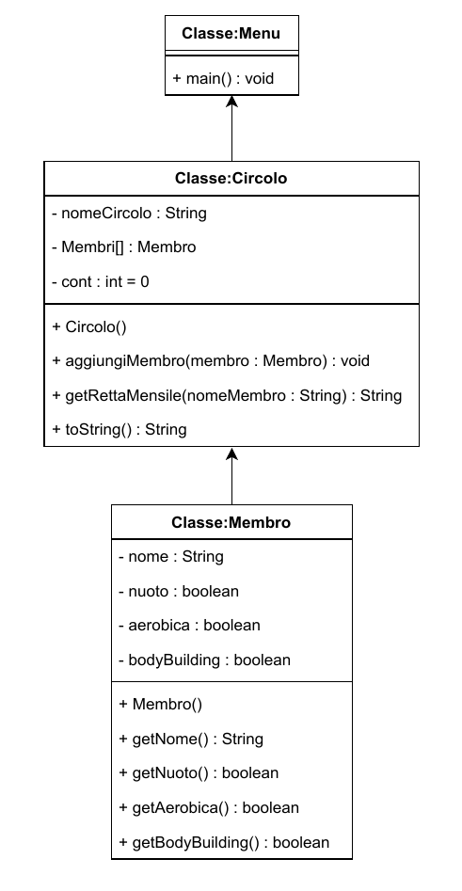

Codice Classe Menu:
package com.company;
import java.util.Scanner;
public class Menu {
static Scanner scan = new Scanner(System.in);
public static void main(String[] args) {
System.out.print("Inserisci il nome del circolo: ");
String clubName = scan.next();
System.out.print("Inserisci il numero massimo di membri: ");
int maxMembers = scan.nextInt();
Club club = new Club(clubName, maxMembers);
int r;
do {
System.out.println("1. Inserisci membro nel circolo");
System.out.println("2. Visualizza retta mensile di un membro");
System.out.println("3. Visualizza lista membri");
System.out.println("0. Esci");
r = scan.nextInt();
switch (r) {
case 1:
System.out.print("Inserisci nome del nuovo membro: ");
String memberName = scan.next();
System.out.print("Scrivi \"true\" se il membro fa parte del club di nuoto, altrimenti scrivi \"false\": ");
boolean memberSwimming = scan.nextBoolean();
System.out.print("Scrivi \"true\" se il membro fa parte del club di aerobica, altrimenti scrivi \"false\": ");
boolean memberAerobics = scan.nextBoolean();
System.out.print("Scrivi \"true\" se il membro fa parte del club di body building, altrimenti scrivi \"false\": ");
boolean memberBodyBuilding = scan.nextBoolean();
club.addMember(new Member(memberName, memberSwimming, memberAerobics, memberBodyBuilding));
break;
case 2:
System.out.print("Inserisci il nome del membro del quale vuoi visualizzare la retta mensile: ");
String memberName2 = scan.next();
System.out.println(club.getMemberFee(memberName2));
break;
case 3:
System.out.print(club.toString());
break;
}
} while(r != 0);
}
}

Codice Classe Club:
package com.company;
public class Club {
private String clubName;
private Member members[];
private int cont = 0;
public Club (String clubName, int n) {
this.clubName = clubName;
members = new Member[n];
}
public String getClubName() {
return clubName;
}
public void addMember(Member member) {
if (cont < members.length) {
members[cont] = member;
cont++;
}
}
public String getMemberFee(String memberName) {
boolean found = false;
int indexFound = 0;
String msg = "";
for (int i = 0; i < cont; i++) {
if (members[i].getName().equals(memberName)) {
found = true;
indexFound = i;
}
}
if (found) {
int fee = 0;
if (members[indexFound].isSwimming())
fee += 25;
if (members[indexFound].isAerobics())
fee += 40;
if (members[indexFound].isBodyBuilding())
fee += 50;
msg = "Il membro paga " + fee + " euro\n";
}
else {
msg = "Il membro non esiste\n";
}
return msg;
}
public String toString() {
String msg = "Lista dei membri presenti nel circolo:\n";
for (int i = 0; i < cont; i++) {
msg += i+1 + ". " + members[i].getName() + "\n";
if (members[i].isSwimming())
msg += "Partecipa al circolo di nuoto\n";
if (members[i].isAerobics())
msg += "Partecipa al circolo di aerobica\n";
if (members[i].isBodyBuilding())
msg += "Partecipa al circolo di body building\n";
msg += "\n";
}
return msg;
}
}

Codice Classe Member:
package com.company;
public class Member {
private String name;
private boolean isSwimming;
private boolean isAerobics;
private boolean isBodyBuilding;
public Member(String name, boolean isSwimming, boolean isAerobics, boolean isBodyBuilding) {
this.name = name;
this.isSwimming = isSwimming;
this.isAerobics = isAerobics;
this.isBodyBuilding = isBodyBuilding;
}
public String getName() {
return name;
}
public boolean isSwimming() {
return isSwimming;
}
public boolean isAerobics() {
return isAerobics;
}
public boolean isBodyBuilding() {
return isBodyBuilding;
}
}

